TRƯỜNG THCS ĐÔNG TÂY HƯNG
TUẦN 20 –TIẾT 40
TÊN CHỦ ĐỀ 4 : BÀI THỂ DỤC
Bài 2: Bài thể dục nhịp điệu (Động tác lườn, bật nhảy co gối, di chuyển chéo, bật nhảy tay cao)
(Tiết 1)
Thời gian thực hiện : 04 tiết.

- Học động tác lườn, động tác bật nhảy co gối.
- Trò chơi phát triển sự khéo léo: Nắm chân duy chuyển ngang.
I. Mục tiêu bài học

1. Về kiến thức:
- Hs biết và thực hiện đúng các động tác động tác lườn, động tác bật nhảy co gối, biết chơi trò chơi phát triển sự khéo léo.
2. Về năng lực:

2.1 Năng lực đặc thù.
- Năng lực vận động cơ bản: Hs biết và thực hiện đúng các động tác lườn, động tác bật nhảy co gối, biết chơi trò chơi phát triển sự khéo léo
- Năng lực hoạt động TDTT: Học sinh lựa chọn và thường xuyên tập luyện nội dung bài học phù hợp để nâng cao sức khoẻ. Học sinh tham gia tốt trò chơi.
2.2 Năng lực chung.
- Năng lực tự chủ và tự học: Học sinh có ý thức chủ động trong tập luyện, học tập, biết xem tranh ảnh trong sách giáo khoa phục vụ nội dung bài học, tự điều chỉnh tình cảm thái độ, hành vi của bản thân.
- Năng lực giao tiếp và hợp tác: Có ý thức lắng nghe, phản hồi tích cực trong quá trình học tập, xác định được mục đích nội dung, phương tiện, và thái độ giao tiếp, xác định được mục đích và phương thức hợp tác, tương tác với bạn học.
- Năng lực giải quyết vấn đề và sáng tạo: Học sinh thực hiện được các nhiệm vụ học tập, bài tập và trò chơi vận động theo yêu cầu của giáo viên.Học sinh trình bày được sản phẩm học tập.
3. Về phẩm chất.
- Trách nhiệm: Học sinh có trách nhiệm với bản thân. Có trách nhiệm với môi trường sống. có trách nhiệm hoàn thành nội dung tập luyện.
- Nhân ái: Học sinh gúp đỡ lẫn nhau trong khi tập luyện. Yêu quý và tôn trọng sự khác biệt giữa mọi người.
- Chăm chỉ: Học sinh chủ động hoàn thành lượng vận động của bài tập, tích cực tham gia trò chơi vận động, luôn có ý thúc vươn lên đạt kết quả tốt trong học tập.

II. Thiết bị dạy học và học liệu.

+ Chuấn bị của giáo viên: Trang phục gọn gàng, Kế hoạch bài dạy, Còi, dây đánh đích, đồng hồ bấm giây, tranh ảnh.

+ Chuẩn bị của học sinh: Trang phục (giày TT), sách giáo khoa phù hợp với tiết học.
III. Tiến trình dạy và học.
Hoạt động 1: Mở đầu (10 phút)
* Mục tiêu: Tiếp nhận ban đầu về nội dung học tập; Hoàn thành LVĐ khởi động và biết cách chơi trò chơi hỗ trợ khởi động.
* Sản phẩm:
- SP1: Học sinh tiếp nhận được về nội dung học tập;
- SP2: Học sinh chuyển được trạng thái cơ thể hoạt động bình thường sang trạng thái vào hoạt động cao hơn và biết cách chơi trò chơi hỗ trợ khởi động
Nội dung | LVĐ |  | Tổ chức thực hiện
Nội dung |  |  | Hoạt động của Gv |  |  | Hoạt động của HS
* Nhận lớp.  - Phổ biến nội dung và mục tiêu bài học.  * Khởi động chung.  - Chạy chậm theo vòng tròn.  - Xoay các khớp.  - Ép dọc, ép ngang.  * Khởi động chuyên môn.  - Chạy bước nhỏ tại chỗ.  - Chạy nâng cao đùi tại chỗ.  - Chạy gót chạm mông tại chỗ.  * Trò chơi:  “Lò cò đồng đội”  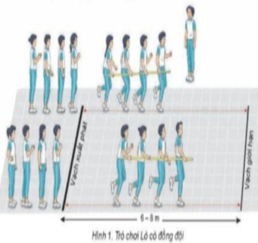 | 1Vòng  2^{l} x 8^{n}  2^{l} x 8^{n}  1- 2 lần  1- 2 lần  1- 2 lần  2 – 3 lượt |  | Bước 1: GV giao nhiệm vụ.  - GV nhận lớp, hỏi han tình hình sức khỏe học sinh, phổ biến nội dung và mục tiêu bài học.  - Gv di chuyển, quan sát và chỉ dẫn đôn đốc học sinh.  - Gv phổ biến cách chơi, luật chơi trò chơi  .  Bước 4: GV kết luận, nhận định.  - GV GV sử dụng PP trực quan và PP lời nói nhận xét đánh giá. |  |  | Bước 2: HS thực hiện nhiệm vụ.  - Cán sự lớp tập hợp lớp theo đội hình 4 hàng ngang, báo cáo sĩ số.  - HS quan sát, lắng nghe nội dung và mục tiêu giờ học.  - Cs lớp tổ chức khởi động.  - Đội hình nhận lớp.  - Hs chạy nhẹ nhàng 1 vòng sân  - Cán sự điều hành khơi động  - Đội hình khởi động chung.  Bước 3; Tổ chức báo cáo.  - Cán sự lớp báo cáo kết quả hoàn thành lượng vận động khởi động.
Hoạt động 2: Hình thành kiến thức mới (8 phút)
* Mục tiêu: Bước đầu học sinh nhận biết; các động tác lườn, động tác bật nhảy co gối
* Sản phẩm:
- SP1: Hs thực hiện mô phỏng cơ bản các động tác lườn, động tác bật nhảy co gối.
- Nghiên cứu sgk tìm hiểu và thử thực hiện;  - Động tác lườn,  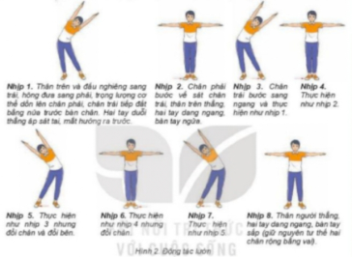- Động tác bật nhảy co gối.  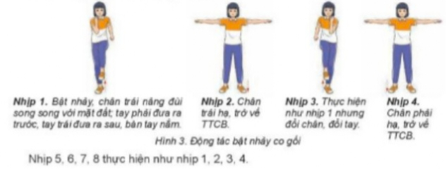  .- GV làm mẫu, phân tích kỹ thuật động tác. |  | 4 phút  4 phút |  | Bước 1: Chuyển giao nhiệm vụ học tập.  - GV Chia lớp thành 04 nhóm, phát tranh ảnh cho các nhóm tự nghiên cứu và thực hiện.  Bước 4: Đánh giá kết quả thực hiện, kết luận  - GV sử dụng PP trực quan và PP lời nói nhận xét đánh giá |  |  |  | Bước 2: Thực hiện nhiệm vụ học tập.  - Nhóm trưởng điều hành HS trong nhóm xem tranh, thảo luận và thực hiện.  - Học sinh chủ động hợp tác trao đổi ý kiến.  - HS lắng nghe, quan sát GV làm mẫu và phân tích.  Bước 3: Tổ chức báo cáo.  - GV mời đại diện một số nhóm mô tả cách thức thực hiện, sau đó mời các nhóm còn lại nhận xét.
3. Hoạt động 3: Luyện tập (12 phút)
* Mục tiêu: Hs biết các động tác lườn, động tác bật nhảy co gối.
* Sản phẩm:
- SP1: Thực hiện đúng các động tác lườn, động tác bật nhảy co gối
* Thực hiện tập luyện.  - Động tác lườn 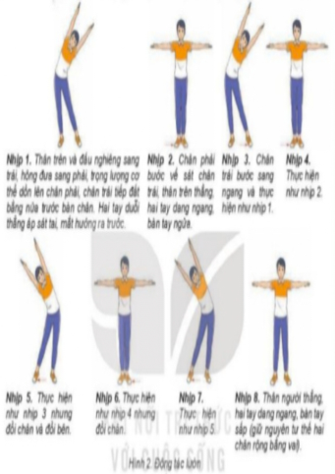  - Động tác bật nhảy co gối. | 2- 4 lần |  | Bước 1: Chuyển giao nhiệm vụ học tập.  - GV hướng dẫn và tổ chức học sinh tập luyện lần lượt các bài tập theo hình thức nhóm đồng loạt; lưu ý những sai sót thường gặp và cách sửa sai.  Bước 4: Đánh giá kết quả thực hiện, kết luận  - GV đánh giá bằng PP quan sát, cho theo 2 mức.  - GV đánh giá bằng PP quan sát, cho theo 2 mức.  + Đạt: Thực hiện đúng kĩ thuật động tác.  + Chưa đạt: Thực hiện chưa đúng kĩ thuật động tác. |  |  |  | Bước 2: Thực hiện nhiệm vụ học tập.  - Tập luyện đồng loạt  + Cs hô cho cả lớp thực hiện  + ĐH tập luyện  - Tập luyện nhóm.  + Nhóm 4 -5 học sinh tập luyện (cử trưởng nhóm điều hành)  + ĐH tập luyện  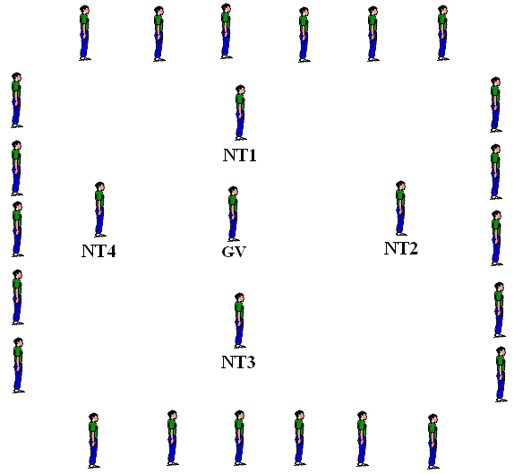  Bước 3: Tổ chức báo cáo  - GV gọi 2 – 3 hs lên thực hiện. GV gợi ý để HS nhận xét và GV đưa ra kết luận.
Hoạt động 4: Vận dụng (10phút)
* Mục tiêu:
- Học sinh biết vận dụng chơi trò chơi.
- Biết được bài thể dục nhịp điều giúp cho người tập phát triển cơ bản về tố chất gì”
* Sản phẩm:
- SP1: Hs thực hiện được trò chơi.
- SP2: giải thích được bài thể dục nhịp điều giúp cho người tập phát triển cơ bản về tố chất gì”.
- Thực hiện;  trò chơi phát triển sự khéo léo. “Nắm chân duy chuyển ngang”  - Hs suy nghĩ trả lời câu hỏi vận dụng.  + Bài thể dục nhịp điều giúp cho người tập phát triển cơ bản về tố chất gì ? | 3 hiệp  (5-7 phút)  3 – 5 phút |  |  |  | Bước 1: Chuyển giao nhiệm vụ học tập  - GV chia lớp thành 02 đội bằng nhau. Giáo viên phổ biến nội dung trò chơi, cách chơi luật chơi và tổ chức trò chơi.  - Gv đặt câu hỏi vận dụng.  Bước 4: Đánh giá kết quả thực hiện, kết luận  - GV nhận xét, đánh giá về mức độ tiếp thu kiến thức, kỹ năng của HS. |  | Bước 2: Thực hiện nhiệm vụ học tập  - HS quan sát, lắng nghe và thực hiện trò chơi.  - Học sinh chơi trò chơi nhiệt tình đoàn kết.  - Đội hình trò chơi.  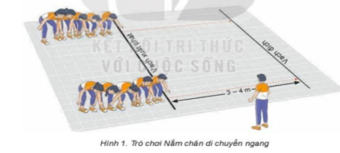  - Hs suy nghĩ lên trả lời câu hỏi vận dụng.  Bước 3: Tổ chức báo cáo  - HS báo các kết quả thực hiện trò chơi, câu hỏi vận dụng
Hoạt động: Kết thúc (5phút)
* Mục tiêu:
- Học sinh biêt cách đưa cơ thể về trạng thái ban đầu.
- Học sinh biêt cách định hướng tự học và luyện tập ở nhà
* Sản phẩm:
- SP1: Cơ thể được hồi phục sau luyện tập.
- SP2: Phẩm chất, năng lực hình thành ở HS.
* Hồi tĩnh:  - Thả lỏng cơ toàn thân  (nên sử dụng âm nhạc làm nền khi học sinh thả lỏng)  * Nhận xét và hướng dẫn tự tập luyện ở nhà:  - Ưu điểm; Hạn chế cần khắc phục  - Hướng dẫn tập luyện ở nhà  * Xuống lớp: | 3 phút  2 phút |  |  |  | Bước 1: Chuyển giao nhiệm vụ học tập  - Hướng dẫn HS thực hiện thả lỏng; nhận xét giờ học  - Hướng dẫn HS sử dụng SGK để tự tập luyện (buổi học sau mời 1 - 2 HS thực hiện kĩ thuật động tác). |  |  |  | Bước 2: Thực hiện nhiệm vụ học tập  - HS thực hiện các động tác thả lỏng, hồi tĩnh  - HS chú ý lắng nghe.  - HS tiếp nhận bài tập của GV: Tự tập luyện ngoài giờ, các tình huống vận dụng.

****************************************************************

TRƯỜNG THCS ĐÔNG TÂY HƯNG
TUẦN 21 –TIẾT 41
TÊN CHỦ ĐỀ 4 : BÀI THỂ DỤC
Bài 2: Bài thể dục nhịp điệu (Động tác lườn, bật nhảy co gối, di chuyển chéo, bật nhảy tay cao)
(Tiết 2)
Thời gian thực hiện : 04 tiết.

- Ôn tập động tác lườn, bật nhảy co gối.
- Học động tác di chuyển chéo, động tác bật nhảy - tay cao.
- Trò chơi phát triển sự khéo léo: Nắm chân duy chuyển ngang.
I. Mục tiêu bài học

1. Về kiến thức:
- Hs biết và thực hiện đúng các động tác động tác lườn, động tác bật nhảy co gối, động tác di chuyển chéo, động tác bật nhảy - tay cao, biết chơi trò chơi phát triển sự khéo léo.
2. Về năng lực:

2.1 Năng lực đặc thù.
- Năng lực vận động cơ bản: Hs biết và thực hiện đúng các động tác lườn, động tác bật nhảy co gối, động tác di chuyển chéo, động tác bật nhảy - tay cao, biết chơi trò chơi phát triển sự khéo léo
- Năng lực hoạt động TDTT: Học sinh lựa chọn và thường xuyên tập luyện nội dung bài học phù hợp để nâng cao sức khoẻ. Học sinh tham gia tốt trò chơi.
2.2 Năng lực chung.
- Năng lực tự chủ và tự học: Học sinh có ý thức chủ động trong tập luyện, học tập, biết xem tranh ảnh trong sách giáo khoa phục vụ nội dung bài học, tự điều chỉnh tình cảm thái độ, hành vi của bản thân.
- Năng lực giao tiếp và hợp tác: Có ý thức lắng nghe, phản hồi tích cực trong quá trình học tập, xác định được mục đích nội dung, phương tiện, và thái độ giao tiếp, xác định được mục đích và phương thức hợp tác, tương tác với bạn học.
- Năng lực giải quyết vấn đề và sáng tạo: Học sinh thực hiện được các nhiệm vụ học tập, bài tập và trò chơi vận động theo yêu cầu của giáo viên.Học sinh trình bày được sản phẩm học tập.
3. Về phẩm chất.
- Trách nhiệm: Học sinh có trách nhiệm với bản thân. Có trách nhiệm với môi trường sống. có trách nhiệm hoàn thành nội dung tập luyện.
- Nhân ái: Học sinh gúp đỡ lẫn nhau trong khi tập luyện. Yêu quý và tôn trọng sự khác biệt giữa mọi người.
- Chăm chỉ: Học sinh chủ động hoàn thành lượng vận động của bài tập, tích cực tham gia trò chơi vận động, luôn có ý thúc vươn lên đạt kết quả tốt trong học tập.

II. Thiết bị dạy học và học liệu.

+ Chuấn bị của giáo viên: Trang phục gọn gàng, Kế hoạch bài dạy, Còi, dây đánh đích, đồng hồ bấm giây, tranh ảnh.

+ Chuẩn bị của học sinh: Trang phục (giày TT), sách giáo khoa phù hợp với tiết học.
III. Tiến trình dạy và học.
Hoạt động 1: Mở đầu (10 phút)
* Mục tiêu: Tiếp nhận ban đầu về nội dung học tập; Hoàn thành LVĐ khởi động và biết cách chơi trò chơi hỗ trợ khởi động.
* Sản phẩm:
- SP1: Học sinh tiếp nhận được về nội dung học tập;
- SP2: Học sinh chuyển được trạng thái cơ thể hoạt động bình thường sang trạng thái vào hoạt động cao hơn và biết cách chơi trò chơi hỗ trợ khởi động
Nội dung | LVĐ |  | Tổ chức thực hiện
Nội dung |  |  | Hoạt động của Gv |  |  | Hoạt động của HS
* Nhận lớp.  - Phổ biến nội dung và mục tiêu bài học.  * Khởi động chung.  - Chạy chậm theo vòng tròn.  - Xoay các khớp.  - Ép dọc, ép ngang.  * Khởi động chuyên môn.  - Chạy bước nhỏ tại chỗ.  - Chạy nâng cao đùi tại chỗ.  - Chạy gót chạm mông tại chỗ.  * Trò chơi:  “Chạy luồn cọc đồng đội ”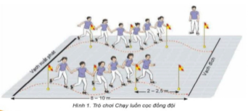 | 1Vòng  2^{l} x 8^{n}  2^{l} x 8^{n}  1- 2 lần  1- 2 lần  1- 2 lần  2 – 3 lượt |  | Bước 1: GV giao nhiệm vụ.  - GV nhận lớp, hỏi han tình hình sức khỏe học sinh, phổ biến nội dung và mục tiêu bài học.  - Gv di chuyển, quan sát và chỉ dẫn đôn đốc học sinh.  - Gv phổ biến cách chơi, luật chơi trò chơi  .  Bước 4: GV kết luận, nhận định.  - GV GV sử dụng PP trực quan và PP lời nói nhận xét đánh giá. |  |  | Bước 2: HS thực hiện nhiệm vụ.  - Cán sự lớp tập hợp lớp theo đội hình 4 hàng ngang, báo cáo sĩ số.  - HS quan sát, lắng nghe nội dung và mục tiêu giờ học.  - Cs lớp tổ chức khởi động.  - Đội hình nhận lớp.  - Hs chạy nhẹ nhàng 1 vòng sân  - Cán sự điều hành khơi động  - Đội hình khởi động chung.  Bước 3; Tổ chức báo cáo.  - Cán sự lớp báo cáo kết quả hoàn thành lượng vận động khởi động.
Hoạt động 2: Hình thành kiến thức mới (8 phút)
* Mục tiêu: Bước đầu học sinh nhận biết; động tác di chuyển chéo, động tác bật nhảy - tay cao.
* Sản phẩm:
- SP1: Hs thực hiện mô phỏng cơ bản các động tác di chuyển chéo, động tác bật nhảy - tay cao.
- Nghiên cứu sgk tìm hiểu và thử thực hiện;  - Động tác di chuyển chéo.  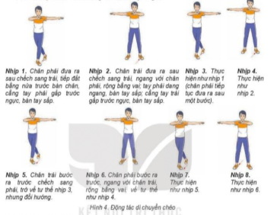  - Động tác bật nhảy - tay cao  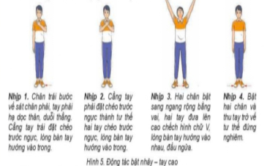  - GV làm mẫu, phân tích kỹ thuật động tác. |  | 4 phút  4 phút |  | Bước 1: Chuyển giao nhiệm vụ học tập.  - GV Chia lớp thành 04 nhóm, phát tranh ảnh cho các nhóm tự nghiên cứu và thực hiện.  Bước 4: Đánh giá kết quả thực hiện, kết luận  - GV sử dụng PP trực quan và PP lời nói nhận xét đánh giá |  |  |  | Bước 2: Thực hiện nhiệm vụ học tập.  - Nhóm trưởng điều hành HS trong nhóm xem tranh, thảo luận và thực hiện.  - Học sinh chủ động hợp tác trao đổi ý kiến.  - HS lắng nghe, quan sát GV làm mẫu và phân tích.  Bước 3: Tổ chức báo cáo.  - GV mời đại diện một số nhóm mô tả cách thức thực hiện, sau đó mời các nhóm còn lại nhận xét.
Hoạt động 3: Luyện tập (12 phút)
* Mục tiêu: Hs biết các động tác lườn, động tác bật nhảy co gối, động tác di chuyển chéo, động tác bật nhảy - tay cao.
* Sản phẩm:
- SP1: Thực hiện đúng các động tác lườn, động tác bật nhảy co gối, động tác di chuyển chéo, động tác bật nhảy - tay cao,
* Thực hiện tập luyện.  - Động tác lườn 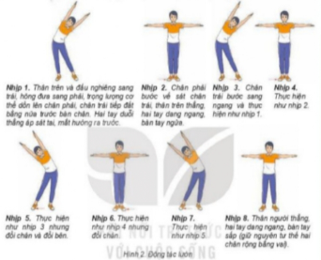  - Động tác bật nhảy co gối.  - Động tác di chuyển chéo  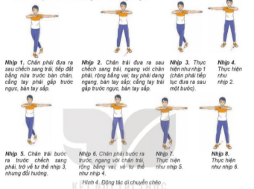  - Động tác bật nhảy - tay cao  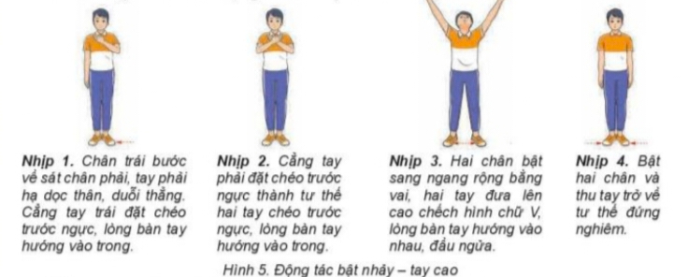 | 2- 4 lần |  | Bước 1: Chuyển giao nhiệm vụ học tập.  - GV hướng dẫn và tổ chức học sinh tập luyện lần lượt các bài tập theo hình thức nhóm đồng loạt; lưu ý những sai sót thường gặp và cách sửa sai.  Bước 4: Đánh giá kết quả thực hiện, kết luận  - GV đánh giá bằng PP quan sát, cho theo 2 mức.  - GV đánh giá bằng PP quan sát, cho theo 2 mức.  + Đạt: Thực hiện đúng kĩ thuật động tác.  + Chưa đạt: Thực hiện chưa đúng kĩ thuật động tác. |  |  |  | Bước 2: Thực hiện nhiệm vụ học tập.  - Tập luyện đồng loạt  + Cs hô cho cả lớp thực hiện  + ĐH tập luyện  - Tập luyện nhóm.  + Nhóm 4 -5 học sinh tập luyện (cử trưởng nhóm điều hành)  + ĐH tập luyện  Bước 3: Tổ chức báo cáo  - GV gọi 2 – 3 hs lên thực hiện. GV gợi ý để HS nhận xét và GV đưa ra kết luận.
Hoạt động 4: Vận dụng (10phút)
* Mục tiêu:
- Học sinh biết vận dụng chơi trò chơi.
- Biết được bài thể dục nhịp điều gồm có bao nhiêu động tác cơ bản mà em đã được học”
* Sản phẩm:
- SP1: Hs thực hiện được trò chơi.
- SP2: nhớ được bài thể gồm bao nhiêu động tác cơ bản mà em đã được học.
- Thực hiện;  trò chơi phát triển sự khéo léo. “Nắm chân duy chuyển ngang”  - Hs suy nghĩ trả lời câu hỏi vận dụng.  + Bài thể dục nhịp gồm có bao nhiêu động tác cơ bản mà em đã được học ? | 3 hiệp  (5-7 phút)  3 – 5 phút |  |  |  | Bước 1: Chuyển giao nhiệm vụ học tập  - GV chia lớp thành 02 đội bằng nhau. Giáo viên phổ biến nội dung trò chơi, cách chơi luật chơi và tổ chức trò chơi.  - Gv đặt câu hỏi vận dụng.  Bước 4: Đánh giá kết quả thực hiện, kết luận  - GV nhận xét, đánh giá về mức độ tiếp thu kiến thức, kỹ năng của HS. |  | Bước 2: Thực hiện nhiệm vụ học tập  - HS quan sát, lắng nghe và thực hiện trò chơi.  - Học sinh chơi trò chơi nhiệt tình đoàn kết.  - Đội hình trò chơi.  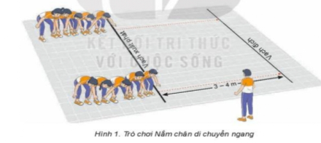  - Hs suy nghĩ lên trả lời câu hỏi vận dụng.  Bước 3: Tổ chức báo cáo  - HS báo các kết quả thực hiện trò chơi, câu hỏi vận dụng
Hoạt động: Kết thúc (5phút)
* Mục tiêu:
- Học sinh biêt cách đưa cơ thể về trạng thái ban đầu.
- Học sinh biêt cách định hướng tự học và luyện tập ở nhà
* Sản phẩm:
- SP1: Cơ thể được hồi phục sau luyện tập.
- SP2: Phẩm chất, năng lực hình thành ở HS.
* Hồi tĩnh:  - Thả lỏng cơ toàn thân  (nên sử dụng âm nhạc làm nền khi học sinh thả lỏng)  * Nhận xét và hướng dẫn tự tập luyện ở nhà:  - Ưu điểm; Hạn chế cần khắc phục  - Hướng dẫn tập luyện ở nhà  * Xuống lớp: | 3 phút  2 phút |  |  |  | Bước 1: Chuyển giao nhiệm vụ học tập  - Hướng dẫn HS thực hiện thả lỏng; nhận xét giờ học  - Hướng dẫn HS sử dụng SGK để tự tập luyện (buổi học sau mời 1 - 2 HS thực hiện kĩ thuật động tác). |  |  |  | Bước 2: Thực hiện nhiệm vụ học tập  - HS thực hiện các động tác thả lỏng, hồi tĩnh  - HS chú ý lắng nghe.  - HS tiếp nhận bài tập của GV: Tự tập luyện ngoài giờ, các tình huống vận dụng.

****************************************************************

TRƯỜNG THCS ĐÔNG TÂY HƯNG
TUẦN 21 –TIẾT 42
TÊN CHỦ ĐỀ 4 : BÀI THỂ DỤC
Bài 2: Bài thể dục nhịp điệu (Động tác lườn, bật nhảy co gối, di chuyển chéo, bật nhảy tay cao)
(Tiết 3 )
Thời gian thực hiện : 04 tiết.

- Học phối hợp bài thể dục với nhạc.
- Trò chơi phát triển sự khéo léo: Đội nào khéo hơn.
I. Mục tiêu bài học

1. Về kiến thức:
- Hs biết và thực hiện được phối hợp bài thể dục với nhạc, biết chơi trò chơi phát triển sự khéo léo.
2. Về năng lực:

2.1 Năng lực đặc thù.
- Năng lực vận động cơ bản: Hs biết và thực hiện được phối hợp bài thể dục với nhạc, biết chơi trò chơi phát triển sự khéo léo
- Năng lực hoạt động TDTT: Học sinh lựa chọn và thường xuyên tập luyện nội dung bài học phù hợp để nâng cao sức khoẻ. Học sinh tham gia tốt trò chơi.
2.2 Năng lực chung.
- Năng lực tự chủ và tự học: Học sinh có ý thức chủ động trong tập luyện, học tập, biết xem tranh ảnh trong sách giáo khoa phục vụ nội dung bài học, tự điều chỉnh tình cảm thái độ, hành vi của bản thân.
- Năng lực giao tiếp và hợp tác: Có ý thức lắng nghe, phản hồi tích cực trong quá trình học tập, xác định được mục đích nội dung, phương tiện, và thái độ giao tiếp, xác định được mục đích và phương thức hợp tác, tương tác với bạn học.
- Năng lực giải quyết vấn đề và sáng tạo: Học sinh thực hiện được các nhiệm vụ học tập, bài tập và trò chơi vận động theo yêu cầu của giáo viên.Học sinh trình bày được sản phẩm học tập.
3. Về phẩm chất.
- Trách nhiệm: Học sinh có trách nhiệm với bản thân. Có trách nhiệm với môi trường sống. có trách nhiệm hoàn thành nội dung tập luyện.
- Nhân ái: Học sinh gúp đỡ lẫn nhau trong khi tập luyện. Yêu quý và tôn trọng sự khác biệt giữa mọi người.
- Chăm chỉ: Học sinh chủ động hoàn thành lượng vận động của bài tập, tích cực tham gia trò chơi vận động, luôn có ý thúc vươn lên đạt kết quả tốt trong học tập.

II. Thiết bị dạy học và học liệu.

+ Chuấn bị của giáo viên: Trang phục gọn gàng, Kế hoạch bài dạy, Còi, dây đánh đích, đồng hồ bấm giây, tranh ảnh.

+ Chuẩn bị của học sinh: Trang phục (giày TT), sách giáo khoa phù hợp với tiết học.
III. Tiến trình dạy và học.
Hoạt động 1: Mở đầu (10 phút)
* Mục tiêu: Tiếp nhận ban đầu về nội dung học tập; Hoàn thành LVĐ khởi động và biết cách chơi trò chơi hỗ trợ khởi động.
* Sản phẩm:
- SP1: Học sinh tiếp nhận được về nội dung học tập;
- SP2: Học sinh chuyển được trạng thái cơ thể hoạt động bình thường sang trạng thái vào hoạt động cao hơn và biết cách chơi trò chơi hỗ trợ khởi động
Nội dung | LVĐ |  | Tổ chức thực hiện
Nội dung |  |  | Hoạt động của Gv |  |  | Hoạt động của HS
* Nhận lớp.  - Phổ biến nội dung và mục tiêu bài học.  * Khởi động chung.  - Chạy chậm theo vòng tròn.  - Xoay các khớp.  - Ép dọc, ép ngang.  * Khởi động chuyên môn.  - Chạy bước nhỏ tại chỗ.  - Chạy nâng cao đùi tại chỗ.  - Chạy gót chạm mông tại chỗ.  * Trò chơi:  “ kết bạn”  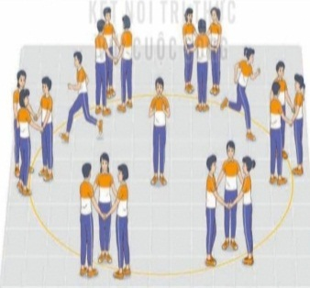 | 1Vòng  2^{l} x 8^{n}  2^{l} x 8^{n}  1- 2 lần  1- 2 lần  1- 2 lần  2 – 3 lượt |  | Bước 1: GV giao nhiệm vụ.  - GV nhận lớp, hỏi han tình hình sức khỏe học sinh, phổ biến nội dung và mục tiêu bài học.  - Gv di chuyển, quan sát và chỉ dẫn đôn đốc học sinh.  - Gv phổ biến cách chơi, luật chơi trò chơi  .  Bước 4: GV kết luận, nhận định.  - GV GV sử dụng PP trực quan và PP lời nói nhận xét đánh giá. |  |  | Bước 2: HS thực hiện nhiệm vụ.  - Cán sự lớp tập hợp lớp theo đội hình 4 hàng ngang, báo cáo sĩ số.  - HS quan sát, lắng nghe nội dung và mục tiêu giờ học.  - Cs lớp tổ chức khởi động.  - Đội hình nhận lớp.  - Hs chạy nhẹ nhàng 1 vòng sân  - Cán sự điều hành khơi động  - Đội hình khởi động chung.  Bước 3; Tổ chức báo cáo.  - Cán sự lớp báo cáo kết quả hoàn thành lượng vận động khởi động.
Hoạt động 2: Hình thành kiến thức mới (4 phút)
* Mục tiêu: Bước đầu học sinh nhận biết; phối hợp bài thể dục với nhạc..
* Sản phẩm:
- SP1: Hs thực hiện đươc phối hợp bài thể dục với nhạc.
- Nghiên cứu sgk tìm hiểu và thử thực hiện; phối hợp bài thể dục với nhạc  - Gv hướng dẫn phối hợp bài thể dục với nhạc |  | 4 phút |  | Bước 1: Chuyển giao nhiệm vụ học tập.  - GV Chia lớp thành 04 nhóm, phát tranh ảnh cho các nhóm tự nghiên cứu và thực hiện.  Bước 4: Đánh giá kết quả thực hiện, kết luận  - GV sử dụng PP trực quan và PP lời nói nhận xét đánh giá |  |  |  | Bước 2: Thực hiện nhiệm vụ học tập.  - Nhóm trưởng điều hành HS trong nhóm xem tranh, thảo luận và thực hiện.  - Học sinh chủ động hợp tác trao đổi ý kiến.  - HS lắng nghe, quan sát GV làm mẫu và phân tích.  Bước 3: Tổ chức báo cáo.  - GV mời đại diện một số nhóm mô tả cách thức thực hiện, sau đó mời các nhóm còn lại nhận xét.
Hoạt động 3: Luyện tập (16 phút)
* Mục tiêu: Hs biết cách phối hợp bài thể dục với nhạc
* Sản phẩm:
- SP1: Hs thực hiện đươc phối hợp bài thể dục với nhạc.,
* Thực hiện tập luyện.  - Phối hợp bài thể dục với nhạc. | 2- 4 lần |  | Bước 1: Chuyển giao nhiệm vụ học tập.  - GV hướng dẫn và tổ chức học sinh tập luyện lần lượt các bài tập theo hình thức nhóm đồng loạt; lưu ý những sai sót thường gặp và cách sửa sai.  Bước 4: Đánh giá kết quả thực hiện, kết luận  - GV đánh giá bằng PP quan sát, cho theo 2 mức.  - GV đánh giá bằng PP quan sát, cho theo 2 mức.  + Đạt: Thực hiện đúng kĩ thuật động tác.  + Chưa đạt: Thực hiện chưa đúng kĩ thuật động tác. |  |  |  | Bước 2: Thực hiện nhiệm vụ học tập.  - Tập luyện đồng loạt  + Cs hô cho cả lớp thực hiện  + ĐH tập luyện  - Tập luyện nhóm.  + Nhóm 4 -5 học sinh tập luyện (cử trưởng nhóm điều hành)  + ĐH tập luyện  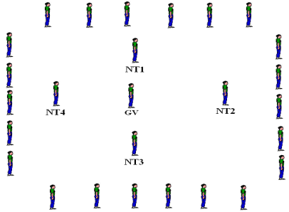  Bước 3: Tổ chức báo cáo  - GV gọi 2 – 3 hs lên thực hiện. GV gợi ý để HS nhận xét và GV đưa ra kết luận.
Hoạt động 4: Vận dụng (10phút)
* Mục tiêu:
- Học sinh biết vận dụng chơi trò chơi.
- Biết được bài thể dục nhịp điều có thể sử dụng trong những hoạt động tập thể.
* Sản phẩm:
- SP1: Hs thực hiện được trò chơi.
- SP2: áp dụng được Bài thể dục nhịp có thể sử dụng trong những hoạt động tập thể.
- Thực hiện;  trò chơi phát triển sự khéo léo. “ Đội nào khéo hơn”  - Hs suy nghĩ trả lời câu hỏi vận dụng.  + Bài thể dục nhịp có thể sử dụng trong những hoạt động tập thể nào ? | 3 hiệp  (5-7 phút)  3 – 5 phút |  |  |  | Bước 1: Chuyển giao nhiệm vụ học tập  - GV chia lớp thành 02 đội bằng nhau. Giáo viên phổ biến nội dung trò chơi, cách chơi luật chơi và tổ chức trò chơi.  - Gv đặt câu hỏi vận dụng.  Bước 4: Đánh giá kết quả thực hiện, kết luận  - GV nhận xét, đánh giá về mức độ tiếp thu kiến thức, kỹ năng của HS. |  | Bước 2: Thực hiện nhiệm vụ học tập  - HS quan sát, lắng nghe và thực hiện trò chơi.  - Học sinh chơi trò chơi nhiệt tình đoàn kết.  - Đội hình trò chơi.  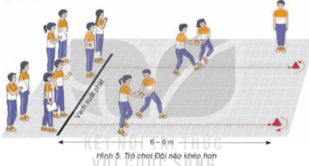  - Hs suy nghĩ lên trả lời câu hỏi vận dụng.  Bước 3: Tổ chức báo cáo  - HS báo các kết quả thực hiện trò chơi, câu hỏi vận dụng
Hoạt động: Kết thúc (5phút)
* Mục tiêu:
- Học sinh biêt cách đưa cơ thể về trạng thái ban đầu.
- Học sinh biêt cách định hướng tự học và luyện tập ở nhà
* Sản phẩm:
- SP1: Cơ thể được hồi phục sau luyện tập.
- SP2: Phẩm chất, năng lực hình thành ở HS.
* Hồi tĩnh:  - Thả lỏng cơ toàn thân  (nên sử dụng âm nhạc làm nền khi học sinh thả lỏng)  * Nhận xét và hướng dẫn tự tập luyện ở nhà:  - Ưu điểm; Hạn chế cần khắc phục  - Hướng dẫn tập luyện ở nhà  * Xuống lớp: | 3 phút  2 phút |  |  |  | Bước 1: Chuyển giao nhiệm vụ học tập  - Hướng dẫn HS thực hiện thả lỏng; nhận xét giờ học  - Hướng dẫn HS sử dụng SGK để tự tập luyện (buổi học sau mời 1 - 2 HS thực hiện kĩ thuật động tác). |  |  |  | Bước 2: Thực hiện nhiệm vụ học tập  - HS thực hiện các động tác thả lỏng, hồi tĩnh  - HS chú ý lắng nghe.  - HS tiếp nhận bài tập của GV: Tự tập luyện ngoài giờ, các tình huống vận dụng.

****************************************************************

TRƯỜNG THCS ĐÔNG TÂY HƯNG
TUẦN 22 –TIẾT 43
TÊN CHỦ ĐỀ 4 : BÀI THỂ DỤC
Bài 2: Bài thể dục nhịp điệu (Động tác lườn, bật nhảy co gối, di chuyển chéo, bật nhảy tay cao)
(Tiết 4)
Thời gian thực hiện : 04 tiết.

- Học phối hợp bài thể dục với nhạc.
- Trò chơi phát triển sự khéo léo: Đội nào khéo hơn.
I. Mục tiêu bài học

1. Về kiến thức:
- Hs biết và thực hiện được phối hợp bài thể dục với nhạc, biết chơi trò chơi phát triển sự khéo léo.
2. Về năng lực:

2.1 Năng lực đặc thù.
- Năng lực vận động cơ bản: Hs biết và thực hiện được phối hợp bài thể dục với nhạc, biết chơi trò chơi phát triển sự khéo léo
- Năng lực hoạt động TDTT: Học sinh lựa chọn và thường xuyên tập luyện nội dung bài học phù hợp để nâng cao sức khoẻ. Học sinh tham gia tốt trò chơi.
2.2 Năng lực chung.
- Năng lực tự chủ và tự học: Học sinh có ý thức chủ động trong tập luyện, học tập, biết xem tranh ảnh trong sách giáo khoa phục vụ nội dung bài học, tự điều chỉnh tình cảm thái độ, hành vi của bản thân.
- Năng lực giao tiếp và hợp tác: Có ý thức lắng nghe, phản hồi tích cực trong quá trình học tập, xác định được mục đích nội dung, phương tiện, và thái độ giao tiếp, xác định được mục đích và phương thức hợp tác, tương tác với bạn học.
- Năng lực giải quyết vấn đề và sáng tạo: Học sinh thực hiện được các nhiệm vụ học tập, bài tập và trò chơi vận động theo yêu cầu của giáo viên.Học sinh trình bày được sản phẩm học tập.
3. Về phẩm chất.
- Trách nhiệm: Học sinh có trách nhiệm với bản thân. Có trách nhiệm với môi trường sống. có trách nhiệm hoàn thành nội dung tập luyện.
- Nhân ái: Học sinh gúp đỡ lẫn nhau trong khi tập luyện. Yêu quý và tôn trọng sự khác biệt giữa mọi người.
- Chăm chỉ: Học sinh chủ động hoàn thành lượng vận động của bài tập, tích cực tham gia trò chơi vận động, luôn có ý thúc vươn lên đạt kết quả tốt trong học tập.

II. Thiết bị dạy học và học liệu.

+ Chuấn bị của giáo viên: Trang phục gọn gàng, Kế hoạch bài dạy, Còi, dây đánh đích, đồng hồ bấm giây, tranh ảnh.

+ Chuẩn bị của học sinh: Trang phục (giày TT), sách giáo khoa phù hợp với tiết học.
III. Tiến trình dạy và học.
Hoạt động 1: Mở đầu (10 phút)
* Mục tiêu: Tiếp nhận ban đầu về nội dung học tập; Hoàn thành LVĐ khởi động và biết cách chơi trò chơi hỗ trợ khởi động.
* Sản phẩm:
- SP1: Học sinh tiếp nhận được về nội dung học tập;
- SP2: Học sinh chuyển được trạng thái cơ thể hoạt động bình thường sang trạng thái vào hoạt động cao hơn và biết cách chơi trò chơi hỗ trợ khởi động
Nội dung | LVĐ | Tổ chức thực hiện
Nội dung | LVĐ | Hoạt động của Gv |  | Hoạt động của HS
* Nhận lớp.  - Phổ biến nội dung và mục tiêu bài học.  * Khởi động chung.  - Chạy chậm theo vòng tròn.  - Xoay các khớp.  - Ép dọc, ép ngang.  * Khởi động chuyên môn.  - Chạy bước nhỏ tại chỗ.  - Chạy nâng cao đùi tại chỗ.  - Chạy gót chạm mông tại chỗ.  * Trò chơi:  * Trò chơi:  “Vịt qua sông”  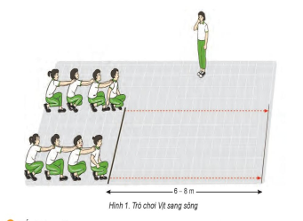 | 1Vòng  2^{l} x 8^{n}  2^{l} x 8^{n}  1- 2 lần  1- 2 lần  1- 2 lần  2 – 3 lượt | Bước 1: GV giao nhiệm vụ.  - GV nhận lớp, hỏi han tình hình sức khỏe học sinh, phổ biến nội dung và mục tiêu bài học.  - Gv di chuyển, quan sát và chỉ dẫn đôn đốc học sinh.  - Gv phổ biến cách chơi, luật chơi trò chơi  .  Bước 4: GV kết luận, nhận định.  - GV GV sử dụng PP trực quan và PP lời nói nhận xét đánh giá. |  | Bước 2: HS thực hiện nhiệm vụ.  - Cán sự lớp tập hợp lớp theo đội hình 4 hàng ngang, báo cáo sĩ số.  - HS quan sát, lắng nghe nội dung và mục tiêu giờ học.  - Cs lớp tổ chức khởi động.  - Đội hình nhận lớp.  - Hs chạy nhẹ nhàng 1 vòng sân  - Cán sự điều hành khơi động  - Đội hình khởi động chung.  Bước 3; Tổ chức báo cáo.  - Cán sự lớp báo cáo kết quả hoàn thành lượng vận động khởi động.
Hoạt động 2: Hình thành kiến thức mới (0 phút)
Hoạt động 3: Luyện tập (20 phút)
* Mục tiêu: Hs biết cách phối hợp bài thể dục với nhạc
* Sản phẩm:
- SP1: Hs thực hiện đươc phối hợp bài thể dục với nhạc.,
* Thực hiện tập luyện.  - Phối hợp bài thể dục với nhạc. | 2- 4 lần | Bước 1: Chuyển giao nhiệm vụ học tập.  - GV hướng dẫn và tổ chức học sinh tập luyện lần lượt các bài tập theo hình thức nhóm đồng loạt; lưu ý những sai sót thường gặp và cách sửa sai.  Bước 4: Đánh giá kết quả thực hiện, kết luận  - GV đánh giá bằng PP quan sát, cho theo 2 mức.  - GV đánh giá bằng PP quan sát, cho theo 2 mức.  + Đạt: Thực hiện đúng kĩ thuật động tác.  + Chưa đạt: Thực hiện chưa đúng kĩ thuật động tác. |  |  | Bước 2: Thực hiện nhiệm vụ học tập.  - Tập luyện đồng loạt  + Cs hô cho cả lớp thực hiện  + ĐH tập luyện  - Tập luyện nhóm.  + Nhóm 4 -5 học sinh tập luyện (cử trưởng nhóm điều hành)  + ĐH tập luyện  Bước 3: Tổ chức báo cáo  - GV gọi 2 – 3 hs lên thực hiện. GV gợi ý để HS nhận xét và GV đưa ra kết luận.
Hoạt động 4: Vận dụng (10phút)
* Mục tiêu:
- Học sinh biết vận dụng chơi trò chơi.
- Biết được bài thể dục nhịp điều có thể sử dụng trong những hoạt động tập thể.
* Sản phẩm:
- SP1: Hs thực hiện được trò chơi.
- SP2: áp dụng được Bài thể dục nhịp có thể sử dụng trong những hoạt động tập thể
- Thực hiện;  trò chơi phát triển sự khéo léo. “Di chuyển giữ bóng.  ”  - Hs suy nghĩ trả lời câu hỏi vận dụng.  + Bài thể dục nhịp có thể sử dụng trong những hoạt động tập thể nào ? | 3 hiệp  (5-7 phút)  3 – 5 phút |  | Bước 1: Chuyển giao nhiệm vụ học tập  - GV chia lớp thành 02 đội bằng nhau. Giáo viên phổ biến nội dung trò chơi, cách chơi luật chơi và tổ chức trò chơi.  - Gv đặt câu hỏi vận dụng.  Bước 4: Đánh giá kết quả thực hiện, kết luận  - GV nhận xét, đánh giá về mức độ tiếp thu kiến thức, kỹ năng của HS. |  | Bước 2: Thực hiện nhiệm vụ học tập  - HS quan sát, lắng nghe và thực hiện trò chơi.  - Học sinh chơi trò chơi nhiệt tình đoàn kết.  - Đội hình trò chơi.  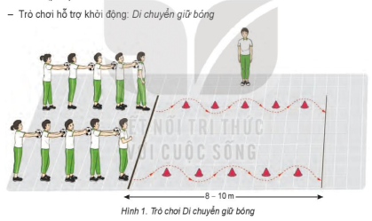  - Hs suy nghĩ lên trả lời câu hỏi vận dụng.  Bước 3: Tổ chức báo cáo  - HS báo các kết quả thực hiện trò chơi, câu hỏi vận dụng
Hoạt động: Kết thúc (5phút)
* Mục tiêu:
- Học sinh biêt cách đưa cơ thể về trạng thái ban đầu.
- Học sinh biêt cách định hướng tự học và luyện tập ở nhà
* Sản phẩm:
- SP1: Cơ thể được hồi phục sau luyện tập.
- SP2: Phẩm chất, năng lực hình thành ở HS.
* Hồi tĩnh:  - Thả lỏng cơ toàn thân  (nên sử dụng âm nhạc làm nền khi học sinh thả lỏng)  * Nhận xét và hướng dẫn tự tập luyện ở nhà:  - Ưu điểm; Hạn chế cần khắc phục  - Hướng dẫn tập luyện ở nhà  * Xuống lớp: | 3 phút  2 phút |  | Bước 1: Chuyển giao nhiệm vụ học tập  - Hướng dẫn HS thực hiện thả lỏng; nhận xét giờ học  - Hướng dẫn HS sử dụng SGK để tự tập luyện (buổi học sau mời 1 - 2 HS thực hiện kĩ thuật động tác). |  |  | Bước 2: Thực hiện nhiệm vụ học tập  - HS thực hiện các động tác thả lỏng, hồi tĩnh  - HS chú ý lắng nghe.  - HS tiếp nhận bài tập của GV: Tự tập luyện ngoài giờ, các tình huống vận dụng.

***************************************************************

